高邮市车逻镇初中八年级物理导学案：2.2汽化和液化（第2课时）（苏科版,无答案）
一、学习目标：
1．通过观察水的沸腾，记录数据，描绘图像，经历科学实验的基本过程，体会物理实验的魅力。了解图像是一种比较直观的表示物理量变化的方法；
2．根据实验过程记录的数据，会分析沸腾过程的特点；
3．了解蒸发和沸腾的相同点和不同点。

二、预习探学、合作互学、交流助学：
活动一：“学生实验”观察水的沸腾
1．结合课前预习情况，请同学们描述一下烧开水的现象，看谁说得全面？

2．进行实验：
（1）按照课本图2-15将器材放置好，注意：器材的放置顺序和酒精灯、温度计的位置。
（2）点燃酒精灯，对烧杯中的水进行加热，当水温升到90℃时，每隔1min读一次温度计的示数，同时注意观察烧杯中水发生的变化，直到水沸腾2min后停止读数。将所得的数据记录在表格中。
时间/min | 0 | 1 | 2 | 3 | 2 | 4 | 5 | 6 | 7 | 8 | 9 | 10
温度/℃ | 90
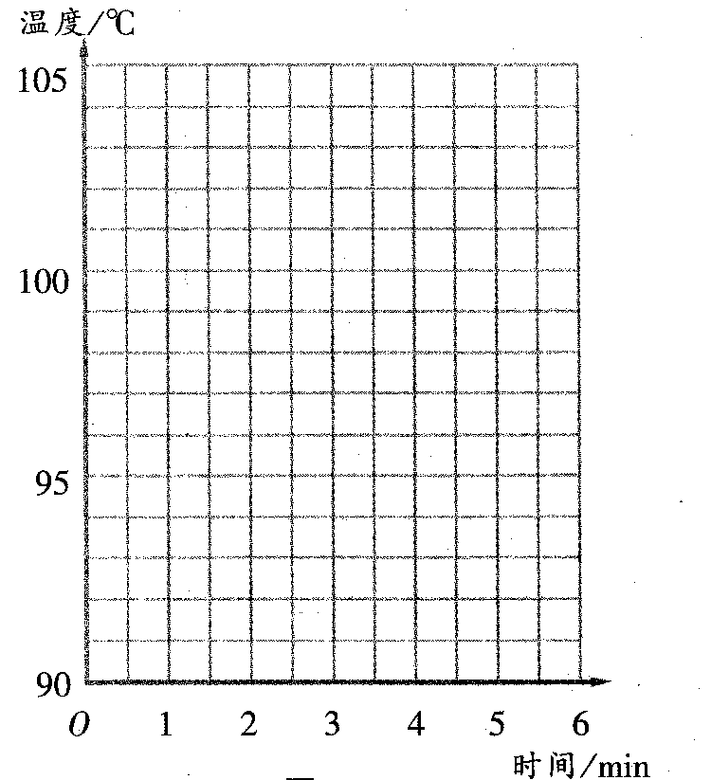
描述实验过程中，水在沸腾前和沸腾时的情景：
- 水中气泡在沸腾前较______(多／少)，上升过程中逐渐变
____ (大/ 小)；水中气泡在沸腾时较_____(多／少)，
上升过程中逐渐变____(大/ 小)；
②水的声音在沸腾前较______，沸腾时较______（响/弱）。
（3）停止加热，观察水是否继续沸腾？ （是/不是）
（4）如图所示，以时间为横轴，温度为纵轴，根据记录的数据
标出各个时刻水的温度，然后用平滑的曲线把它们连接起
来，这就是水沸腾前后温度随时间变化的图像。
3．小组讨论，进行归纳总结：
图2-18
（1）根据你画出的图像分析：沸腾前（是图像中 段），对水加热，水的温度 （不断上升/保持不变/不断下降）；沸腾时（是图像中 段），继续对水加热，水的温度 （不断上升/保持不变/不断下降）。实验中，水沸腾时的温度是 ℃；停止对水加热，水 （能/不能）沸腾，可见，沸腾 （需要/不需要）吸热。
（2）沸腾是在液体 和 同时发生的 的汽化现象，沸腾在 （任何/一定）温度下发生，液体沸腾时 （需要/不需要）吸热。
4．小组讨论，进行交流与评价：
（1）实验装置中，烧杯底部的石棉网、烧杯口上的塑料片各有什么作用？

（2）为了缩短水加热至沸腾的时间，可以采取哪些措施？

（3）停止加热后，烧杯中的水为什么并没有立即停止沸腾？

5．活动二：观察课本P36“一些液体的沸点”，讨论下列问题：
（1）液体的沸点变化吗？它与什么因素有关？

（2）做“观察水的沸腾”实验时，温度计的测温液体可能是酒精还是甲苯吗？为什么？

（3）通常情况下，氧和氢各是什么状态？

（4）为什么水煮的饺子不黄，而油煎的饺子会发黄？

（5）要让某种液体沸腾，需要哪些条件？

三、总结提学：
1．水中气泡在沸腾前 ，上升过程中逐渐 ；水中气泡在沸腾时 ，上升过程中逐渐 。水的声音在沸腾前 ，沸腾时 。沸腾前，对水加热，水温度 ；沸腾时，继续对水加热，水的温度 。
2．沸腾是在液体 和 同时发生的 的汽化现象，沸腾在 下发生，液体沸腾时需要 。
3． 叫做沸点。在标准大气压下，水的沸点是 。
4．液体沸腾的条件：（1） ；（2） 。

四、达标检学：
《课课练》P

第二章第二节 汽化和液化 导学案课后作业（第2课时）
学校 班级 姓名 日期
一、第二节（第2课时）课后巩固：
1．酒精的沸点是78.5℃，在一个标准大气压下测量沸水的温度时 （能/不能）使用酒精温度计。利用酒精和水的 不同，可以从酒精和水的混合液里将酒精分离出来。
2．端午节，小施和小李帮妈妈煮粽子。煮粽子的水烧开后，小施认为要继续将火烧得很旺，使锅内水剧烈沸腾，这样会很快将粽子煮熟。小李则认为，水沸腾后改用小火，让锅内水微微沸腾，同样也能很快将粽子煮熟。你认为谁的想法更合理？ 。你的理由是 。
3．如图所示下列是小华同学作出的水的沸腾图像，其中正确的是( )
t/℃ t/℃ t/℃ t/℃

A t/min B t/min C t/min D t/min
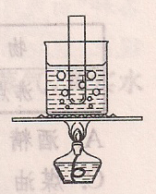
4．如图所示，用酒精灯给烧杯加热，烧杯内的水不断沸腾，则插在烧杯中的试管里的水将( )[来源:学科网]
A．不能达到沸点，不能沸腾
B．能达到沸点，可以沸腾
C．能达到沸点，不能沸腾
D．将酒精灯火焰加大，多加热一些时间，可以沸腾
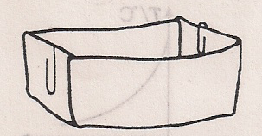
5．“扬汤止沸”是指把锅里烧开了的汤舀起来再倒回去，“釜底抽薪”是指从锅下抽掉燃着的木柴。下列说法中正确的是( )
A．“扬汤止沸”和“釜底抽薪”都只能暂时止沸
B．“扬汤止沸”和“釜底抽薪”都能彻底止沸
C．“扬汤止沸”能彻底止沸，“釜底抽薪”只能暂时止沸
D．“扬汤止沸”只能暂时止沸，“釜底抽薪”能彻底止沸
6．用如图所示的纸锅_______(能／不能)把水烧开，这是因为___________________________
___ ____________ 。
7．小明同学在做实验时，发现从开始给水加热到水沸腾所用的时间过长，请你帮助他找出可能存在的原因（写出两种即可）。并提出相应的改进方法：
① ，改进方法:______________________________________；
② ，改进方法:______________________________________。
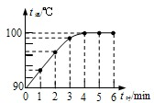
8．如图是“探究水的沸腾”的实验图象，下列说法正确的是（ ）
A．在t时=4min时，水开始沸腾
B．在t时=4min到t时=6min的过程中，水不吸热
C．在t时=6min后继续加热，水温仍是100℃
D．在实验中，水的沸点是100℃
9．小明在厨房里帮妈妈煮粥。妈妈说：待锅里的水烧开后，改用小火，盖上锅盖，让锅内的水微微沸腾，就能将粥煮好。小明发现，在此过程包含很多热学知识，请你就此场景说出两个与热学知识有关的物理现象：
示例：粥（液体）沸腾时有水汽化成水蒸气，这是汽化现象。
（1）________________ ____________ _；
（2）_______________________ _________。
10．如图2-23所示，甲是“观察水的沸腾”实验装置。
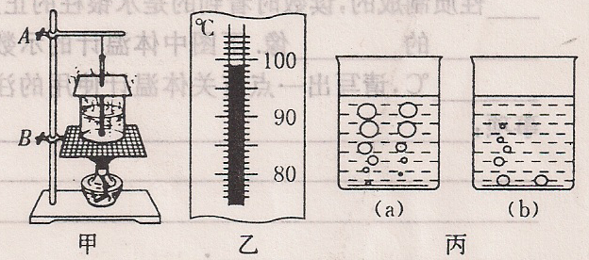
图2-23

（1）为了完成实验，还需要的测量器材是 ；
（2）安装该实验装置时，应该先固定A、B两铁圈中的_____铁圈。因为______________；
（3）若水沸腾时温度计示数如图2-23乙所示，则此时水的沸点是_______℃，水沸腾过程中，继续加热，水的温度______________（不断上升/保持不变/不断下降）；
（4）某实验小组观察到沸腾前和沸腾时水中气泡上升过程中的两种情况如图2-23丙中的(a)、(b) 所示，则图_______是水在沸腾前的情况；
（5）小宇发现自己组的水比邻组的先沸腾，提前沸腾的原因可能是
（写出一种即可)
11．在实验室里，三组同学测得水的沸点分别为97⁰C、93⁰C、102⁰C。有同学猜想导致这种现象的原因是各组用的温度计有偏差。请你设计一个简单的方法验证这个猜想：
_________________________________________________________________________。
12. 小明同学在做完“观察水的沸腾”实验后，又进一步研究了沸水自然冷却过程中温度随时间的变化情况，将实验数据记录在下表中：
时间/min | 0 | 5 | 10[ | 15 | 25 | 35 | 45 | 55 | 65
温度/℃ | 100 | 71 | 55 | 45 | 35 | 28[ | 24 | 22 | 22
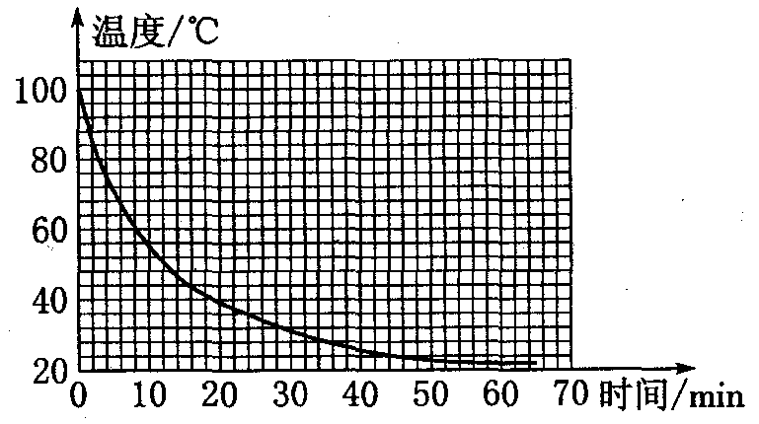
根据对数据和如图2-20所示的图像的分析：
图2-24
（1）当时的室温是 ℃。
（2）你发现的规律是
。
二、第二节（第3课时）课前预习：
1．读一读：《汽化和液化》P39—40内容，完成下列预习作业：
（1）物质由 态变为 态叫做液化，液化过程时气体要 （吸/放）热。
（2）研究表明： 能使气体液化；在一定温度下， 也可以使气体液化。
2．想一想：(1)自然界中的露和雾是怎么形成的？（2）烧开水时，壶口冒出的“白气”是怎么形成的？(3)医生给病人检查口腔时，常将一把带柄的小镜子在酒精灯上烧一烧，然后再放入病人的口腔，这样做的目的是什么？

3．你在预习中遇到的困惑是什么？
教师评价 批改日期

